ESCOLA: CEME RECANTO DA CRIANÇA
DISCIPLINA: INFORMÁTICA EDUCATIVA
PROFª NELVIA DARK LECHINESKI
TURMA: 2º ANO
DATA: 30/06/2020

ATIVIDADE PODE FAZER NA AGENDA OU FOLHA

OLÁ PAIS E CRIANÇAS NOSSA ATIVIDADE DESTA SEMANA.
1- ACESSAR O LINK A ABAIXO:
LINK: https://www.youtube.com/watch?v=2gjsJh_H16E
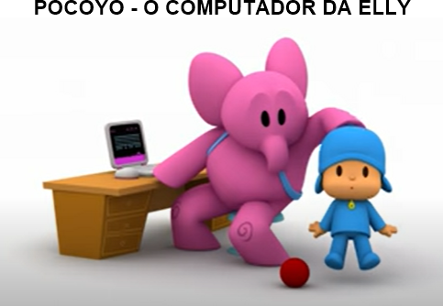
OU ACESSAR NO YOUTUBE: ( LETS GO POCOYO! O COMPUTADOR DA ELLY)
PELO COMPUTADOR OU CELULAR.
NÃO NECESSITA BAIXAR.
2-ASSISTIR AO VÍDEO;
3-DESENHAR AS 03 PARTES DO COMPUTADOR QUE FORAM DESTAQUES NO VÍDEO;
4-IDENTIFIQUE-AS, ESCREVENDO O NOME DE CADA PARTE DO COMPUTADOR E COLORIR.

REGISTREM ATRAVÉS DE FOTOS E ENVIEM PARA O WHATSAPP OU FACEBOOK DA ESCOLA.

